Beste ondernemer,
Wij spelen dit jaar de musical Bad Girls! www.theatergroephorizon.nl.
Keuze Sponsorpakket (Hoe wilt u Horizon sponsoren?) 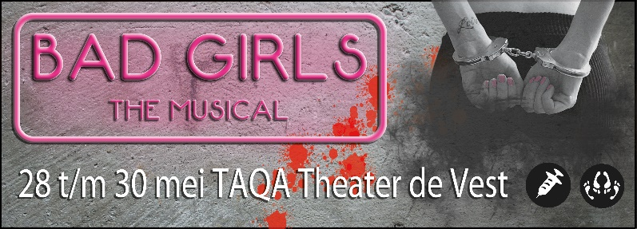
Uw keuze | Pakket | Prijs
 | - Logo op de website en in het (digitale) programmaboekje. | € 100
 | - Pakket 1 + logo op banner bij entree de vest. | € 200
 | - Pakket 1 & 2 + logo op alle tickets en vermelding in de nieuwsbrief. | € 300
 | - Bedrag naar keuze zonder tegenprestatie. | € …..

Losse kaarten voor Bad Girls Uw kaarten kunt u ook hier bestellen (ook op de factuur) Wij zorgen voor goede plekken in de zaal en bij elk kaartje ontvangt u 2 consumptiebonnen!
Aantal | Voorstelling | Prijs | Totaal
 | Première Donderdag 28 mei 20:15 | € 30
 | Vrijdag 29 mei 20:15 | € 30
 | Zaterdag 30 mei 14:30 | € 23
 | Zaterdag 30 mei 20:15 | € 30
Uw gegevens (Vul hieronder uw gegevens in voor de factuur)
Bedrijfsnaam; …
Adres; … ` Postcode/plaats; …
Telefoonnummer; … Emailadres; …
Stuur het volledig ingevulde formulier naar sponsors@theatergroephorizon.nl.
U ontvangt van ons een factuur en de tickets! Alvast bedankt!
Erno Levering

